Ранок
«Книга у житті людини»

Вчитель. Добрий день, любі малята!
Для нас зміна завзята.
Ви зібралися на свято?
Тож і розпочати варто.
Ми сьогодні зібралися для того, щоб поговорити про книгу. Адже книги – наші друзі. Вони зустрічають нас у ранньому дитинстві і ведуть нас через усе життя. Книги змушують нас працювати, без упину вдосконалюватися щоб ми могли стати справжніми людьми.

Учень. Все починається в житті з малого:
З зернини –хліб, з промінчика – зоря.
І кожен з нас важку свою дорогу
Почав також колись із букваря.

Учень. Здрастуй, книго, пораднице світла
І наставниця мудра моя!
Ти – надія, що в серці розквітла,
Як живе джерело пізнання.

Учень. Ти давно вже супутниця днини,
Помічниця незмінна в житті.
Завжди вчителька, справжня людина,
Співбесідниця на самоті.

Учень. Здрастуй, книго! Я буду з тобою
У хвилини веселі, сумні,
Поділюся своєю любов’ю.
Ти ж несеш тільки добре мені!

Пісня « Країна дивовижних мрій»

Учень. Любі хлопчики й дівчатка!
В нас сьогодні книжки свято.
Будем разом відзначати,
Книгу – друга шанувати!

Учень. Дружба з книжкою - це свято,
Не було б його у нас,
Ми не знали б так багато
Про новий і давній час.
Учень. Все ми в книзі знайдемо.
Кращої не знаємо,
Доброї і вірної подруги малят!

Учень. Сторінки книжок завітних
Всіх нас доброму навчать –
Працювати, і учитись,
І Вітчизну шанувать.

Учитель. Книги – перли із перлин. А чи знаєте ви, де зберігаються книги?
На сцену заходять Знайко і Незнайко сперечаються
Незнайко. Зачекай, Знайко! Куди це ти так поспішаєш?

Знайко. Я іду у бібліотеку.

Незнайко. Куди? Куди? В білібілітеку?

Знайко. Не в білібілітеку, а в бібліотеку.

Незнайко. А! Знаю, знаю! Ти ідеш в білу аптеку!

Знайко. Запам’ятай, Незнайко. В бібліотеку!

Незнайко. А що воно за дивне слово таке бібліотека?

Знайко. А ти запитай у дітей.

Незнайко. Любі дітки, скажіть мені, що означає слово «бібліотека».

Учень. «Бібліотека» - слово грецького походження, в перекладі означає – «бібліо» - книга, «тека» - зберігання, тобто книгосховище, місце для зберігання книг.

Учень. вперше в Україні бібліотеки з’явилися в 9 столітті при монастирях та церквах. Найдавніші бібліотеки на Русі - книгозбірні Софійського собору та Києво-Печерського монастиря. При монастирях і церквах виникали і перші школи. Бібліотеки стали навчальної базою для шкіл. Так, починалась історія розвитку бібліотечної справи.

Незнайко. О, тепер я знаю. Бібліотека – це місце, де ховаються книги. Закопують їх у землю, щоб ніхто не знайшов, ще й соломкою притрушують.

Знайко. Та ні, Незнайко, книг ніхто не закопує, їх зберігають на спеціальних полицях, що називаються стелажами. І книги тут не тільки зберігають, а й видають дітям, щоб читали.

Незнайко. А навіщо їх читати?

Знайко. А ти запитай дітей.

Незнайко. Дітки, мені соромно, але ще раз підкажіть: навіщо треба читати книги?

Відповіді дітей.

Знайко. Зрозумів тепер, Незнайко!

Незнайко. Ой, зрозумів, ще й як зрозумів. Я тепер ніколи не розлучатимуться з книгою. Куди б не йшов, завжди буду брати з собою, читатиму і в автобусі, і в тролейбусі, і коли буду обідати, снідати, а на ніч кластиму під подушку. Ох і розумний я буду!

Знайко. Та ти що, Незнайко, серйозно це говориш?

Незнайко. Серйозно! А ще я можу битися нею з хлопцями, кататимуся на ній з гірки, нею можна і в футбол пограти.

Знайко. Ой, Незнайко. Хіба можна таке робити?

Дівчинка. Мама Ірочці в книгарні
Книжечки купила гарні.
В них чого тільки немає,
Іра з втіхи аж співає.
День минув – і книги плачуть,
Бо постарілись неначе.
Іра їх як оглядала,
Часто в ротик палиць клала.
Став папір такий брудний,
Хоч бери його і мий.

Лікар Айболить. Щоб ніколи не плакали книги ви повинні дотримуватись правил поведінки під час роботи з книгою.
- Беріть книгу чистими руками.
- Книгу треба читати акуратно перегортаючи сторінки, не слинити пальці.
- Для збереження книг їх необхідно обгорнути.
- Гортати сторінки слід за верхній куточок.
- Щоб з книги не випадали сторінки, під час читання не перегинай її.
- Не закладай сторінки ручками, олівцями та іншими предметами.
- Користуйся закладками.
- Не читай книги під час прийому їжі, на малюй в них, не підкреслюй слів.
- Любіть книгу і бережіть її.

Лікар Айболить. Погляньте на виставку «До… після». Які книги вам подобаються більше? У правилах ви говорили про закладки не забувайте про них. Я дуже вас прошу будьте обачними та шануйте книги, це невичерпне джерело знань. Черпайте та поповнюйте свої знання.

Учениця. «Книжечка моя!» Сильвестер Яричевський
Книжечка моя
Дрібнесенька!
Люблю я тебе читати,
Листоньки ті оглядати;
Відганяєш мені скуку,
Даєш розкіш і науку,
Книжечка моя
Дрібнесенька!
Книжечка моя
Прехорошая !
Я любити тебе мушу;
Роз’ясняєш мені душу,
Вчиш любити правду ясну,
Жити чесно, мирно, красно,
Шанувати родиноньку,
І любити вітчиноньку,
Книжечка моя
Дрібнесенька!
Книжечка моя
Дорогенька !
Все буду тебе читати,
Листоньки ті оглядати,
За таку твою прислугу,
Та на все моє життя подруга.
Книжечка моя
Прехорошая.!

Учень. Книги, книги на полицях
Завше тихо поміж них.
Та яку ти не розгорнеш
Вірш, легенда в кожній з них.
Ось в одній синє море,
В іншій криється тайга,
А ось в тій – Північний полюс ,
Де морози і хуга.
Все, що серце і що розум
Вік творили не один,
Повизбирувало людство
В книги перлини із перлин.
Учень . Кожна книга – мудрий друг, який веде нас у дивовижний світ, знайомить нас із прекрасними людьми, читаючи книгу, стаєш розумнішим, сильнішим, добрішим. Завжди допоможе розібратись у світі книг – бібліотекар.

Учень. Бібліотекар – немов провідник,
Який книжковий світ нам відкриває,
Цю працю любить, він до неї звик,
Чарівний світ цей, дуже добре знає.

Учень. Я – книга, я товариш твій
І ти псувать мене не смій.
Зроби закладку, обгорни
Чистесенькою поверни.

Учень. Мудра книга –наш учитель
Кожен день і час.
У житті не зрадить книга,
Кращий друг для нас.

Ведучий. Хто з вас не любить книг? Книг, у яких так багато барвистих малюнків. Розкриєш першу з них – опинишся в далекій країні казок, у якій живуть велетні, веселі маленькі чоловічки, або ваші ровесники. Відважні герої б’ються за правду з лютим ворогом…
Багато див ховає книжка.
(Учень читає виразно вірш, «Розкажи мені книго» автор Дячок Г.П.)
Учень.
Вірш «Розкажи мені книго»
Про незнані світи
Ти нам, книго, розкажи.
Розкажи і покажи,
Як живуть всі дітлахи.
На планеті Земля,
Хто без тебе я?
Там, де хочу побувати,
Можу з книги прочитати.
Книго, вірна подруго моя,
Розкажи все про моря.
Як у морі плавають човни?
Чи літають над водами птахи?
Хто живе у водах світових?
Хто пірнає швидко в них?
Чом росте трава зелена?
Чом це сонце сходить рано?
Та чому летять птахи у вирій?
Хто це скаже все мені?
Тільки книги дорогі.

(П’єса - казки «Повчальний сон» автор Дячок Г.П.)
Повчальний сон
Автор. Це було давно, а може недавно. Точно сказати не може ніхто.
У маленькому містечку, серед зелені і трав селище Заводське потопало. Красиві краєвиди, поля і ліси – все це відбулось посеред цієї краси.
Мама. Закривай оченята, треба міцно спати, завтра – в школу.
Автор. Маленька Мар’янка почала засинати. І сниться сон…
Школа. Шум, гам, радість і сміх на дитячих устах.
- Та що це? Хтось плаче?
У куточку біля вікна заплакана дівчинка.
Мар’янка. Що з тобою? Чому ти плачеш?
Іринка. (дівчинка плаче і жалібно говорить)
У мене трапилося велике горе.
Мар’янка. А може, я зараджу твоєму горю?
Іринка. Ніхто мені не допоможе.
Мар’янка. (схвильовано запитала)
Чому?
Іринка. Від мене пішли усі книги, я не можу вчитися. Що мені робити? Як бути? Чи можу повернути свої книги? (заплакала)
Мар’янка. А де вони? Та чому пішли від тебе?
Іринка. Думаю, це тому, що я недбало до них ставилась. Вони були не обгорнуті, без закладок, позагинані сторінки, та навіть розлила воду на деякі з них. Писала ручкою та робила замальовки, не лікувала, коли бачила, що потрібно це зробити. Ставила ручку та по сторонні предмети у підручники. Кидала їх на підлогу, будь-де. ( говорить благально)Я не буду більше так робити! Допоможи повернути їх мені. Я буду за ними слідкувати та берегти, як зіницю ока. Допоможи!
Мар’янка. Давай їх пошукаємо.
Іринка. (скрикнула ) Я, здається, знаю, де вони! Ідемо подивимось!
Автор. Іринка з Мар’янкою ідуть у бібліотеку і бачать…
Іринка. (радісно скрикнула) Ось вони! Любі мої, ріднесенькі, поверніться до мене. Я обіцяю вас берегти.
Математика. (сердито) Ми не віримо!
Рідна мова. Ти пам’ятаєш, як розлила чорнило на мої сторінки?
Математика. (суворо) А мене згадала? Ти розмалювала мої сторінки, позагинала листочки, жодного разу не користувалася закладкою.
Читанка. Мене пам’ятаєш? Я була чистенька, акуратна, із закладкою та обкладинкою. Подивись, що ти зі мною зробила! (заплакала)
Іринка. (просить)Я більше не буду. Не буду так з вами поводитися. Як я можу все це виправити?
Мар’янка. Я знаю! Ми підем у книжкову лікарню та полікуємо їх. Ви згідні?
Всі книги разом. Згідні! Згідні! (радісно говорять книги)
Автор. Мар’янка та Іринка взяли їх та занесли у книжкову лікарню, де книгам надали допомогу самі ж дівчатка. Мар’янка вирізала смужки білого паперу, Іринка змащувала клеєм та заклеювала їх. Дівчатка старанно вирізали закладки і ставили у підручники. Книги повернулися до неї, так Іринка кожного дня спілкувалася з ними і берегла. А за це вони давали їй свої знання, з їх допомогою вона пізнавала ази науки.
Прокинулась Мар’янка від цього тривожного сну і згадала, що у неї підручник математики розірваний. Дівчинка швиденько піднялася і пішла лікувати його. Воно пообіцяла, що буде більш обачною та бережливою до книг.
Бо книги – це вікно у незвідані світи. Тож, дорогі друзі, бережіть книги! Вони наші помічники і порадники. Пам’ятайте про це. Книга вчить, як на світі жить.
Бесіда.
- Чого вчить ця казка?
- Як потрібно ставитись до книг?
- Чому підручники пішли від Іринки?
- Хто допоміг повернути їх?
- Як потрібно берегти книги?

Правила поводження з книгою
- Обгорни книгу в папір – не бруднитиметься обкладинка.
- Не читай книгу під час їжі – можеш забруднити її.
- Не клади в книгу олівців, ручки та інші товсті предмети – від цього рветься палітурка.
- Не загинай ріжків на сторінках книги – ріжки відриваються і псується книга – зроби собі для книги закладку.
- Не рви сторінок, не малюй і не пиши нічого в книзі, не роби в ній ніяких поміток.
- Не перегинай книгу –від цього вириваються сторінки.
- Перегортаючи прочитану сторінку, держи її за верхній край.
- Не читай книгу на сонці.
Конкурс «Відгадай загадку»

- По білому полі чорним маком сіяно.
- Біле поле, чорне насіння. Хто сіє, той розуміє.
- Не кущ, а з листками, не сорочка, а зшита, не чоловік, а розказує.
- Без язика, а про все говорить, без голови, а все знає, без ніг, а всюди буває.
- Мовчить, а багатьох людей навчає.
- Не людина, а розповідає.

Учень. Вірш « Книгу подаруй»
Не викинь книгу на смітник!
Її віддай в бібліотеку,
Бо книга – скарб, у ній для тебе
Думок і висловів квітник
У ній поета віршів море,
Кохання, радість, смуток, біль…
А ще невідані простори
Письменник відкриває в ній.
Тож дурно книгу не змарнуй –
Бібліотеці подаруй!
У нашій школі триває акція «Подаруй бібліотеці книгу», то ж діти даруйте книги!

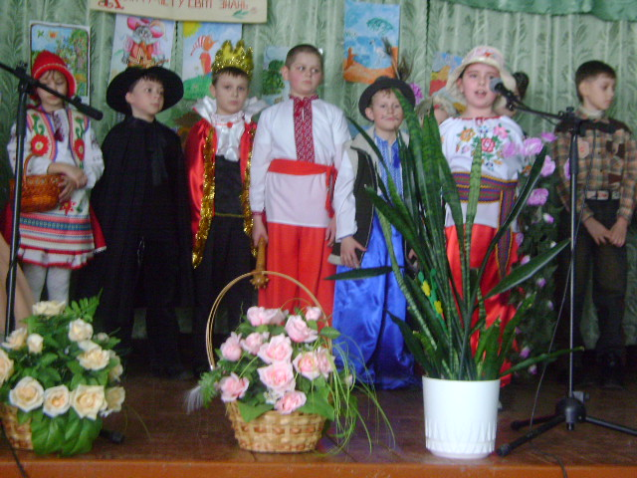

Книги – перли із перлин.
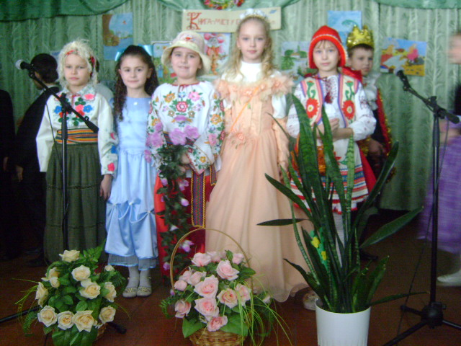
Здрастуй, книго, пораднице світла
І наставниця мудра моя!
Ти – надія, що в серці розквітла,
Як живе джерело пізнання.

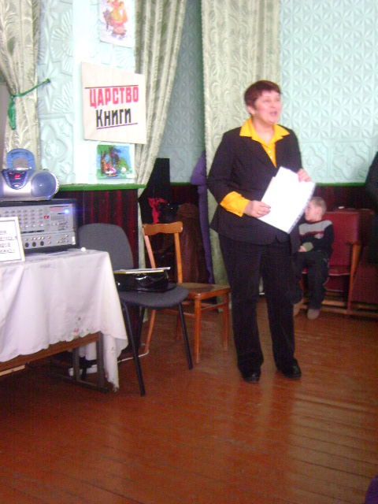

Бібліотекар – немов провідник,
Який книжковий світ нам відкриває
Цю працю любить, він до неї звик
Чарівний світ цей, дуже добре знає.

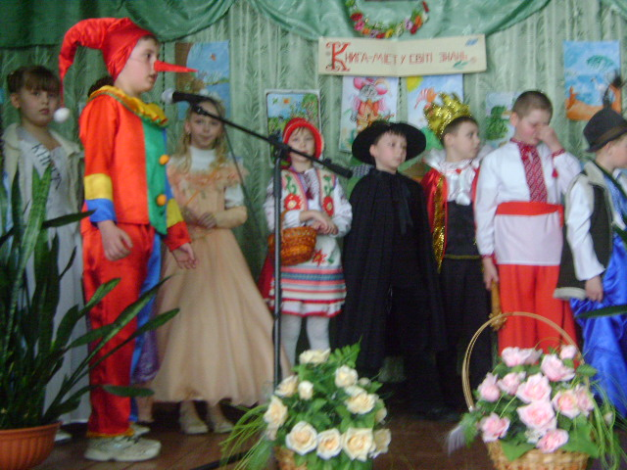

Любі хлопчики й дівчатка!
В нас сьогодні книжки свято.
Будем разом відзначати,
Книгу – друга шанувати!

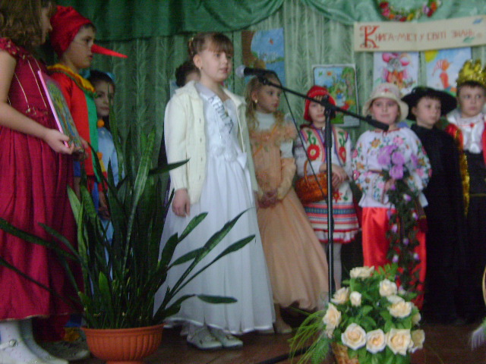

Мудра книга –наш учитель
Кожен день і час.
У житті не зрадить книга,
Кращий друг для нас.

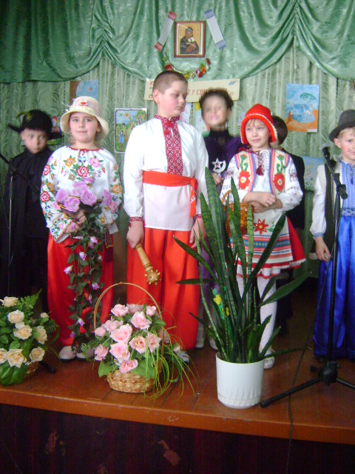

Дружба з книжкою - це свято,
Не було б його у нас,
Ми не знали б так багато
Про новий і давній час.

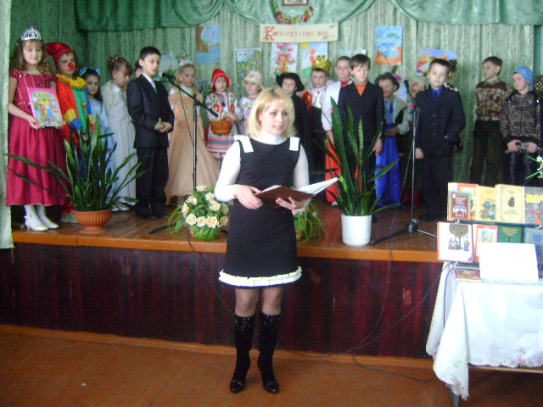

Кожна книга – мудрий друг, який веде нас у дивовижний світ.

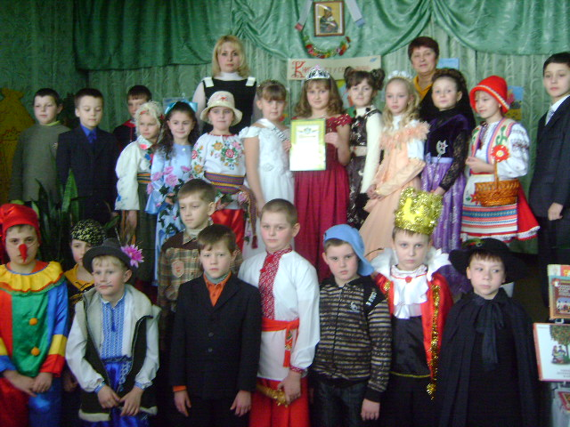
Книга – джерело з якого черпаємо знання і розвиваєм свій розум.

